2024

CampusFP

Mario del Rey

28-10-2024

HITO 1 DEL 1º TRIMESTRE DE Bases de datos

Tabla de contenido

1. Realiza el diseño conceptual mediante un diagrama de Entidad-Relación. Puedes apoyarte en alguna herramienta de diagramado tipo Draw.IO o similar. 2

2. Realiza el diseño lógico estableciendo correctamente las claves principales y claves extranjeras para asegurar la integridad referencial. 2

3. Realiza el diseño físico de la base de datos mediante las sentencias SQL tipo CREATE que consideres necesarias. 2

4. Añade datos de prueba para comprobar la validez del diseño físico a partir de las sentencias INSERT INTO que consideres. 3

5. Ejecuta 10 SELECTs que consideres de interés para obtener relaciones de datos interesantes. 3

Bibliografía 4

# Realiza el diseño conceptual mediante un diagrama de Entidad-Relación. Puedes apoyarte en alguna herramienta de diagramado tipo Draw.IO o similar.

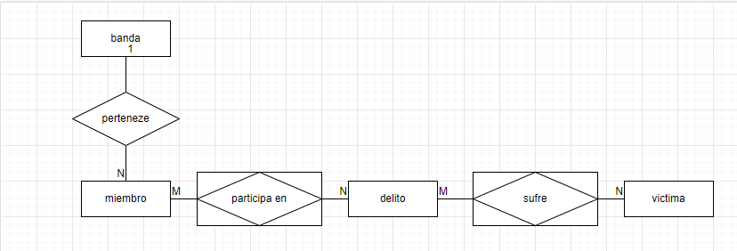

# Realiza el diseño lógico estableciendo correctamente las claves principales y claves extranjeras para asegurar la integridad referencial.

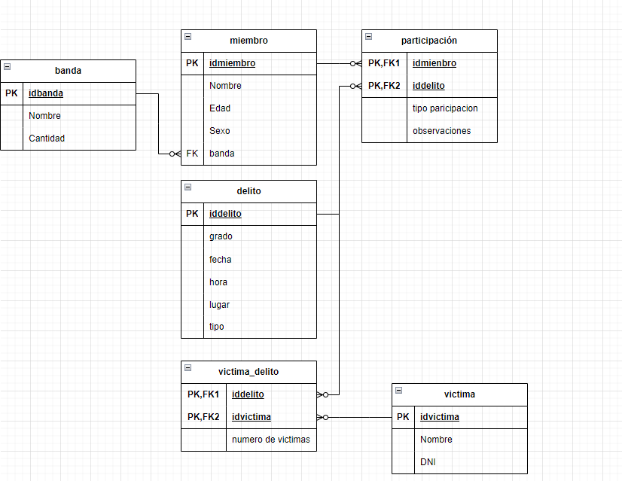

# Realiza el diseño físico de la base de datos mediante las sentencias SQL tipo CREATE que consideres necesarias.

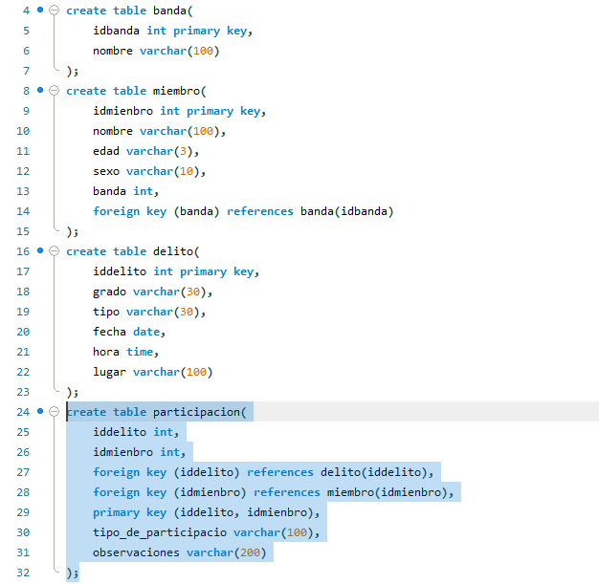

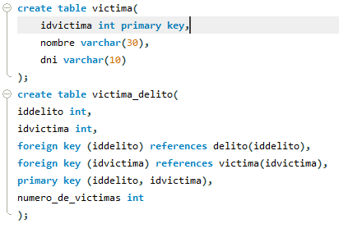

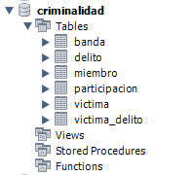

# Añade datos de prueba para comprobar la validez del diseño físico a partir de las sentencias INSERT INTO que consideres.

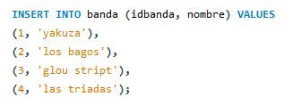

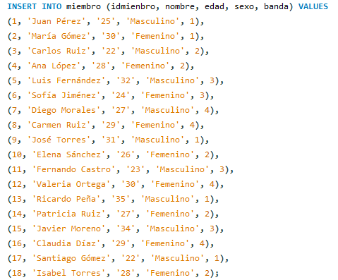

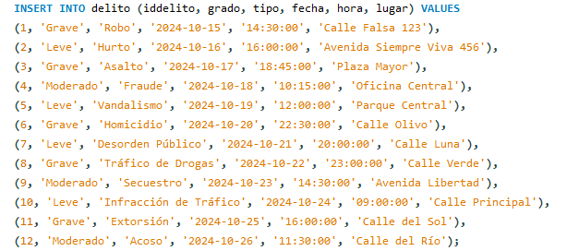

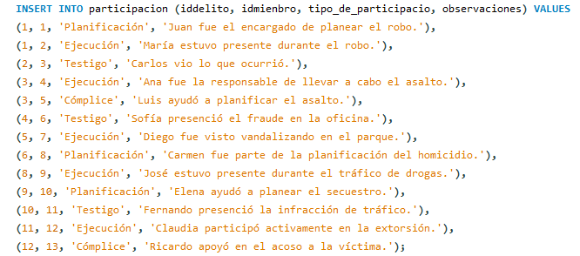

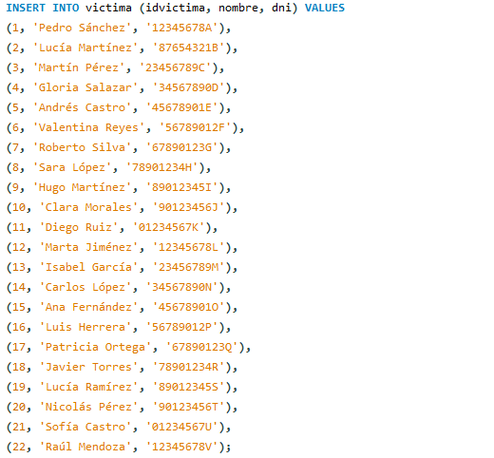

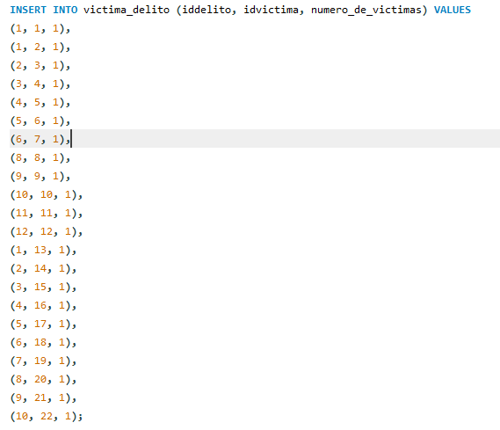

# Ejecuta 10 SELECTs que consideres de interés para obtener relaciones de datos interesantes.

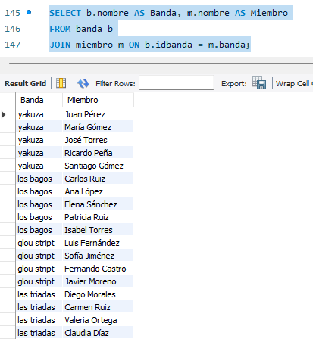

Con este SELECTs vemos los miembros y a que banda pertenecen.

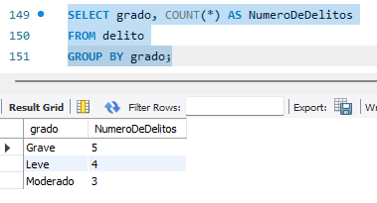

Con este SELECTs mostramos que cantidad de delitos de cada gravedad se han hecho

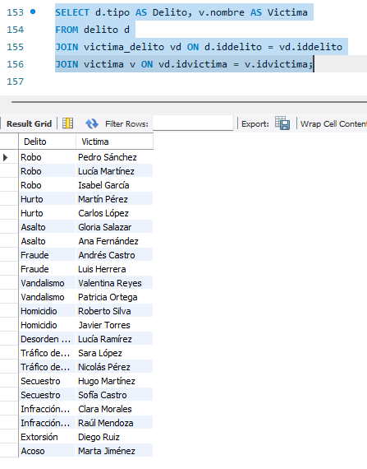

Mostramos que delitos han sufrido cada victima

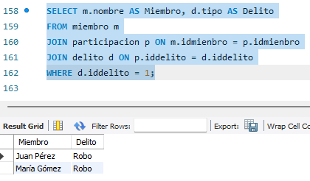

Muestra los miembros que han cometido x delitos

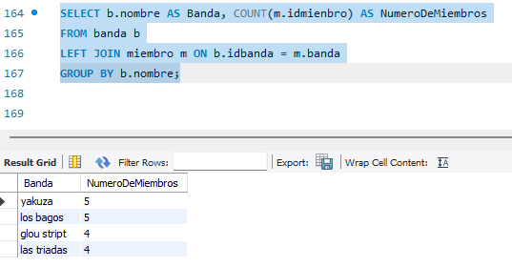

Muestra cuantos miembros tiene cada banda

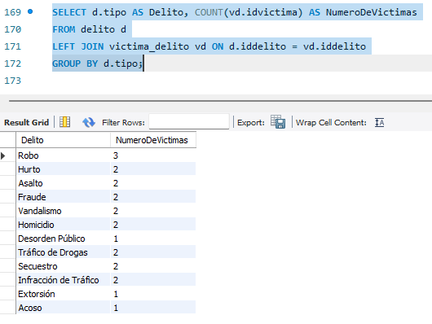

Muestra cuantas victimas a habido por delito

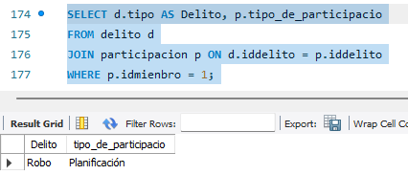

Muestra el tipo de participante del tipo de delito seleccionado

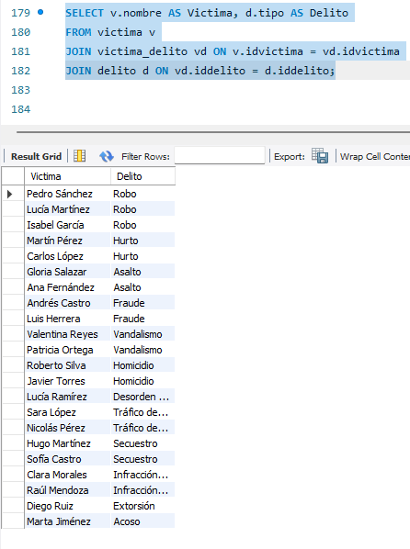

Muestra que tipo de delito a sufrido cada víctima ordenados por el tipo de delito.

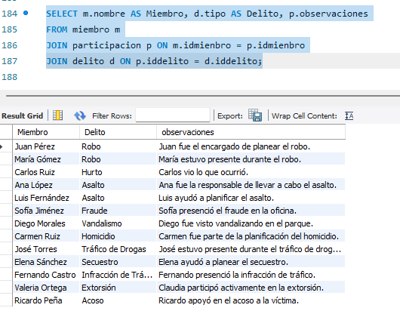

Muestra el tipo de delito que ha hecho cada miembro junto a la observación

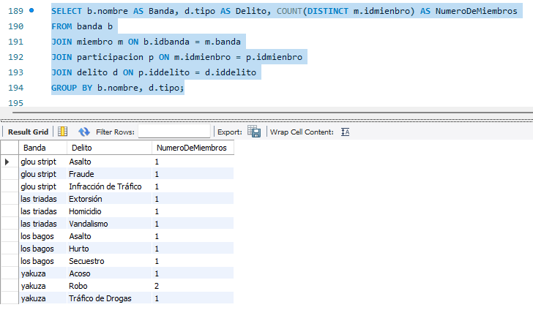

Muestra la cantidad de delitos de cada tipo que a cometido cada banda

# Bibliografía